# **Умное устройство**

уМНОЕ УСТРОЙСТВО, ПРЕДНАЗНАЧЕННОЕ ДЛЯ ХРАНЕНИЯ КОНФИДЕНЦИАЛЬНЫХ ДАННЫХ.

Благодаря наличию микроконтроллера предоставляет удобное и надёжное хранилище данных. Позволяет обеспечивать различные современные способы шифрования данных. Имеет удобные для использования интерфейсы для получения максимальной безопасности и удобства. Способно работать автономно.

Флешка хранит в зашифрованном виде данные пользователя, а при подключении к сети Интернет подтверждать транзакции.

Преимуществом данного устройства является возможность тонкой настройки для выбора требуемого уровня безопасности и удобства благодаря возможности настройки и отключения внешних интерфейсов.

# **внешний вид**

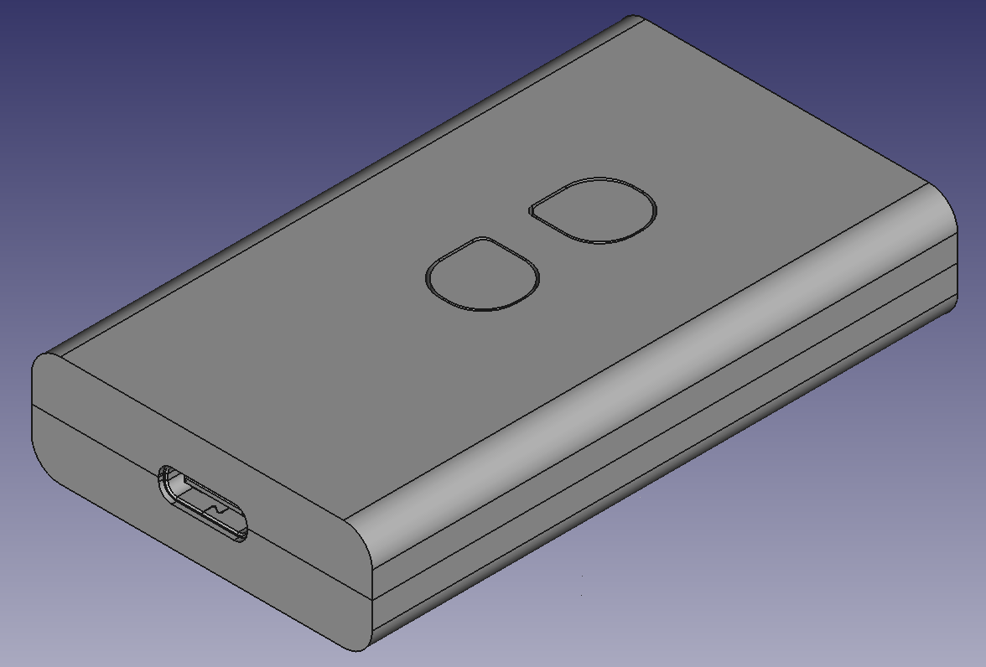

* **3D модель корпуса**

Внешний вид устройства строг и лаконичен. Скруглён для удобства. На корпусе имеются 2 кнопки с приятной механической отдачей и разъём Type-C.

Материалы корпуса (опционально):

* Алюминий
* Капролон

# **Интерфейсы**

Основной интерфейс:

* Проводное подключение USB с современным разъёмом Type-C

Опционально:

* Wi-Fi
* Bluetooth
* NFC

Устройство имеет возможность подключаться как персональному компьютеру, так и к смартфону. И при вводе пароля предоставлять пользователю данные.

Также имеется возможность подтверждения транзакций при подключении к Wi-Fi автономно (независимо от внешнего устройства) за счёт наличия на корпусе 2-х кнопок, при необходимости.

Кнопки на устройстве настраиваемые и при необходимости могут быть использованы для подтверждения транзакций, полного стирания устройства и т. д.

# **внутреннее устройство**

Двухъядерный 32-битный микроконтроллер на частоте в 40 Мегагерц обеспечивает достаточный уровень производительности для шифровки и дешифровки персональных данных.

Данные шифруются и дешифруются микроконтроллером с помощью ключа, сгенерированного на основе пароля пользователя и хранятся на внешнем Flash чипе. Объём чипа 16 мегабайт, чего достаточно для хранения нескольких электронных подписей и текстовых данных в зашифрованном виде, но может быть изменён опционально.

NFC чип перезаписываемый и применим для авторизации устройства в приложении, а также подтверждений транзакций.

Аккумулятор способен обеспечить автономную работу устройства. При активном режиме с активными беспроводными интерфейсами до 1-го часа.

# **программное обеспечение**

Устройство способно взаимодействовать с платформами на различных операционных системах: Windows, MacOS, Android, iOS.

А также предоставлять независимый web-интерфейс через подключение по Wi-Fi (опционально).

Программное обеспечение предусматривает как защиту данных пользователя, так и возможности авторизации при нажатии кнопок, подтверждение транзакций и т. п.

Предоставляет широкие возможности по настройке устройства.

# **описание работы**

При первом включении устройства (во flash памяти отсутствует данные о доступной Wi-FI сети):

- устройство активирует Wi-FI точку доступа с именем mysid. Пароль доступа: mypassword

- пользователь подключается к этой точке доступа

- в браузере переходит на страницу <http://192.168.4.1/>

- на открывшейся странице вводит ssid и пароль от внешней точки доступа (у которой есть доступ в интернет) и нажимает кнопку Submit.

- после этого ПО сохраняет эти данные на внешней flash памяти (распаяна на плате).

- устройство перезагружается.

При последующих включениях (во flash памяти имеется запись с данными о Wi-Fi сети):

- устройство включается и считывает данные о сети из flash: ssid и пароль от сети

- устройство подключается к внешней Wi-Fi сети используя считанные данные

- при одновременном нажатии на две кнопки устройство отправит POST запрос на url

- задержка между повторной отправкой запроса 5 секеунд.

- для переключения устройства к другой Wi-Fi сети, необходимо удалить запись о текущей сети из flash памяти. Для этого необходимо нажать и удерживать в течении 10 секунд «кнопку 1». После этого перезагружаем устройство.

# **детальная техническия информация**

Размеры устройства:

|  |  |
| --- | --- |
| Плата | 43x27 мм |
| Аккумулятор | 6x11x20 мм |
| Корпус | 11,5x35,5x61 мм |

**Основной чип - ESP32-PICO-D4**

Описание:

Процессор: 32-битный, 2 ядра, 40  МГц

Внешние радиоинтерфейсы: Bluetooth, Wi-Fi

Интерфейсы: I2C, I2S, JTAG, 2 - SPI, UART

Внутренняя память - 4 Мегабайта

Оперативная память - 520 Килобайт

**Чип USB - CP2102-GM**

Описание:

Интерфейс UART

**Чип NFC - NT3H2111W0FT1**

Описание:

Интерфейс I2C

Внешний радиоинтерфейс - NFC

Внутренняя память - 2 Килобайта

Оперативная память - 64 Байта

**Чип памяти Flash - W25Q128JVSIQ**

Описание:

Интерфейс SPI

Внутренняя память - 16 Мегабайт